Hvernig útbúa á námsspilið
Taktu til við að tvista

Hvað þarf að nota í mottuna:
- Glær vaxdúkur, rúmir 100 cm. á breidd og 140 cm. á lengd (fæst t.d. í Rúmfatalagernum).
- 16 plastvasar (A4 stærð).
- 16 lituð A4 blöð (4 stk. af hverjum lit: gulur, rauður, grænn og blár).
- Glært tveggja þátta límband (fæst t.d. í A4).
Hvað þarf að nota í snúningsskífuna:
- Masonite plata/spjald (eða annar viður) sagað út í stærðinni 32x32 cm.
- Snúningsskífa: viður ca. 19 cm. á lengd, oddur fremst.
- Spjald: Málning til að mála spjald/plötu.
- Festing: ein skrúfa, fjórar skinnur og tvær rær.
Að útbúa mottuna:
- Byrjaðu á að breiða úr vaxdúknum og raða plastvösunum á hann með jöfnu millibili.
- Settu tveggja þátta límband á plastvasana (allan hringinn) og límdu á vaxdúkinn.
- Settu lituðu blöðin ofan í plastvasana (4 gul, 4 rauð, 4 græn og 4 blá).
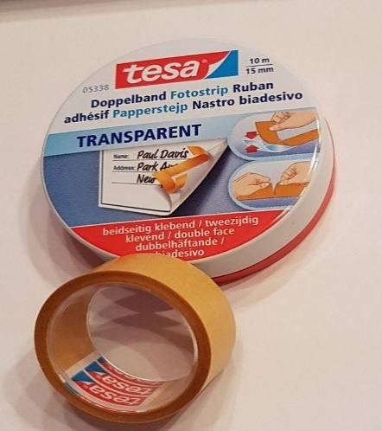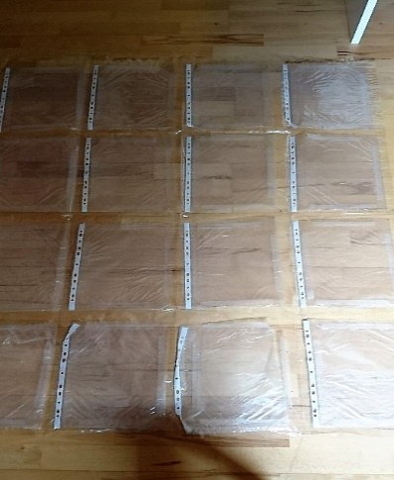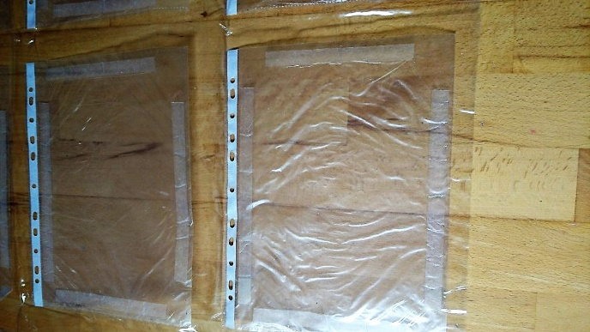
Tveggja þátta límbandið Plastvasar, raðað á vaxdúkinn Vasarnir límdir á dúkinn
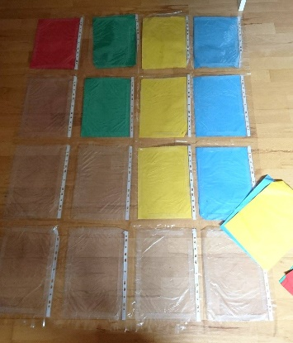
Lituðum pappír raðað í vasana Öll blöð komin á sinn stað og mottan tilbúin

Að útbúa snúningsskífuna:
- Byrjaðu á að saga út sjálft spjaldið og snúningsskífuna (upplagt að biðja smíðakennara um aðstoð).
- Skiptu spjaldinu í fjóra jafna hluta með penna og gerðu hring með hringfara, einn í miðjuna (ca. 13 cm. í þvermál) og annan stærri þar utan um (ca. 29 cm). Stærð hringjanna er val hvers og eins.
- Boraðu gat í mitt spjaldið. Notaðu bor sem hentar skrúfustærðinni.
- Skiptu stærri hringnum í fjóra jafna hluta innan hvers fjórðungs.
- Málaðu hvern reit með gulum, rauðum, grænum og bláum lit.
- Litur á innsta hring og utan um stóra hringinn fer eftir smekk hvers og eins.
- Efst hægra megin skrifar þú Hægri hönd og í neðri fjórðunginn Hægri fótur. Það sama er gert vinstra megin á spjaldinu, nema þar er skrifað Vinstri fótur og í þann neðri Vinstri hönd.
- Settu bókaplast utan um spjaldið sjálft þegar allt er orðið þurrt.
- Festu snúningsskífuna á spjaldið. Ofan á spjaldið kemur skinna, þar ofan á ró, þá önnur skinna og snúningsskífan. Ofan á snúningsskífunni er skinna. Skrúfan er sett í gegnum rærnar og skífurnar. Undir spjaldið setur þú skinnu og ró á enda skrúfunnar og herðir.
- Settu filt tappa undir spjaldið svo það vaggi ekki.
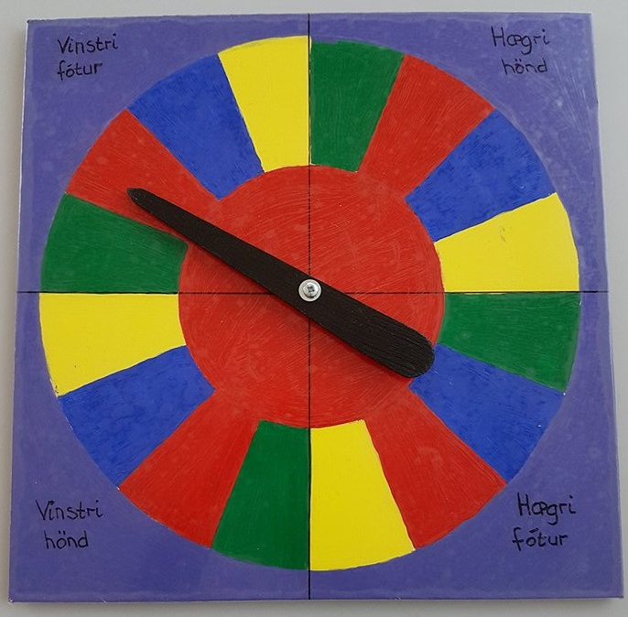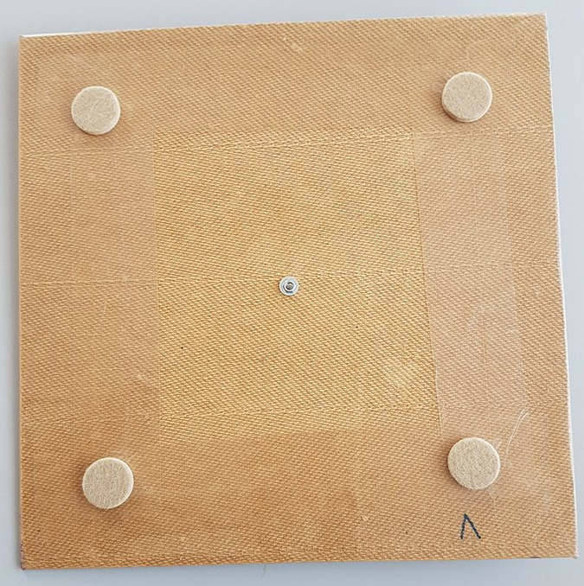
Spjaldið tilbúið Spjaldið að neðan

Svona lítur spilið út þegar það er tilbúið. Plastvasarnir eru undir mottunni þegar spilað er til að spilið endist lengur.
